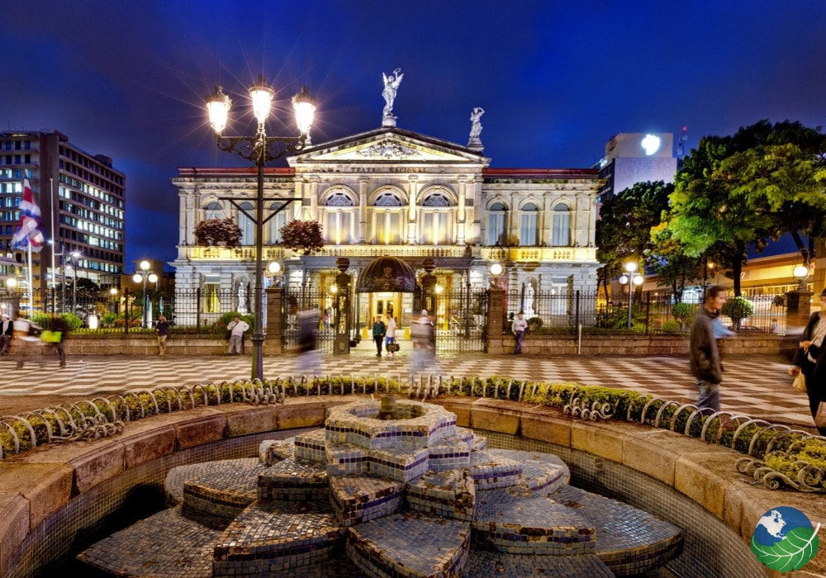

COSTA RICA PURA ADRENALINA FECHA:

Duración: 05 días
INCLUYE VUELOS INTERNACIONALES

FOLIO:
PRESUPUESTO PARA:
NUMERO:
CORREO:

- PAÍSES: COSTA RICA

- CIUDADES: SAN JOSÉ – ARENAL

- FECHA DE SALIDA: DIARIAS

- ITINERARIO

DÍA 01
MÉXICO – SAN JOSÉ
Cita en el aeropuerto de la Ciudad de México para abordar el vuelo con destino a San José. Llegada, recepción y traslado al hotel. Alojamiento.

DÍA 02
SAN JOSÉ (Vip City Bus con almuerzo)
Desayuno. Disfrute de la ciudad de San José, donde lo esperará el primer autobús de dos pisos de estilo europeo en Costa Rica, que le ofrece las mejores panorámicas, un guía bilingüe le explicará los detalles de las principales atracciones y un salonero abordo le invita a disfrutar de un coctel de bienvenida. El recorrido hace paradas en los lugares más emblemáticos de la ciudad como: parque La Sabana, Plaza de la Cultura, Museo de Arte, lobby del Teatro Nacional, Museo de Oro, Monumento Nacional, Parque Nacional y Mercado Central donde tendremos un espacio para hacer compras. Su experiencia con la cultura e historia se ven complementadas con un delicioso almuerzo típico que le hará disfrutar de una inolvidable experiencia cultural. Al finalizar el tour regreso al Hotel. Alojamiento.

DÍA 03
SAN JOSÉ (Volcán Arenal y Aguas Termales con almuerzo y cena)
Desayuno. En ruta hacia el Volcán Arenal, haremos una parada en la famosa ciudad de Sarchí conocida como la cuna de los artesanos costarricenses; reconocida por la carreta de un carro de madera decorada con diseños hermosos y coloridos. El viaje continuará atravesando plantaciones de diversos productos agrícolas, incluyendo fincas de piña, arboledas de mango, plantas ornamentales y haciendas ganaderas hasta llegar a la pequeña ciudad de La Fortuna; deteniéndose para disfrutar de un almuerzo en un acogedor restaurante con una vista espectacular del Volcán Arenal. Una vez en La Fortuna se impresionará por el imponente Volcán y su forma cónica rodeada de abundante flora y fauna de la selva tropical. Relájese en Baldi Hot Springs una de las mejores aguas termales de la zona donde podrá disfrutar de los efectos rejuvenecedores de las aguas termales. Finalice su día con una deliciosa cena tipo buffet. Alojamiento.

DÍA 04
ARENAL (Tour de Canopy)
Desayuno. Vuele por debajo de la copa de los árboles de la selva tropical en una aventura en tirolina. Los aventureros novatos y los que buscan adrenalina pueden disfrutar de esta emocionante experiencia aérea elevándose por cables galvanizados a una velocidad de hasta 37 millas (60 km) por hora y obtendrá una vista de pájaro del exuberante follaje más abajo. Alojamiento.

DÍA 05
ARENAL (Tour de Puentes Colgantes)
Desayuno. ¡Para los amantes de la naturaleza! Descubra el encanto de la naturaleza caminando en 15 puentes de 5 a 100 metros de largo, un circuito amigable de 3 km de senderos interpretativos del bosque lluvioso construidos con adoquines. Se sorprenderá por la flora y fauna de la selva tropical con la combinación perfecta de las vistas imponentes del Volcán Arenal, le dará una experiencia inolvidable y única. Alojamiento.

DÍA 06
ARENAL – SAN JOSÉ (Tour de Rafting con almuerzo)
Desayuno. Disfrute de una de las mejores actividades de aventura en Costa Rica que le ofrece una mezcla perfecta de naturaleza y emoción, todo en un día. Al llegar al río se le orientará con una charla de seguridad, ahora usted estará realmente listo para bajar por los rápidos. Deje que su fluya la adrenalina en el Rio Pacuare, que ofrece 5 millas de algunos de los mejores rápidos en Costa Rica, donde tendrá la oportunidad de ver un poco de la vida silvestre. Termina tu aventura reponiendo sus energías tomando una ducha y disfrutando de un delicioso almuerzo. Al regreso te dejaremos en tu hotel en San José. Alojamiento.

DÍA 07
SAN JOSÉ
Desayuno. Día libre para actividades opcionales. Alojamiento.

DÍA 08
SAN JOSÉ – MÉXICO
Desayuno. A la hora acordada, traslado al aeropuerto para tomar vuelo de regreso a la Ciudad de México. FIN DE NUESTROS SERVICIOS.

HOTELES PREVISTOS (O SIMILARES)

CIUDAD | HOTELES TURISTA | HOTELES PRIMERA | HOTELES SUPERIOR
SAN JOSÉ | COUNTRY INN | RADISSON SAN JOSÉ | DOUBLETREE CARIARI
ARENAL | ARENAL PARAÍSO | MAGIC MOUNTAIN | ARENAL KIORO

NOTAS DEL DESTINO:
•Nota: *Habitación Doble en Categoría Turista y Primera consta de 2 camas
•Nota: *Habitación Sencilla en Categoría Turista y Primera consta de 2 camas.
•Importante: El orden de las visitas podrá ser modificado en función de la disponibilidad de los servicios terrestres y aéreos respetándose en todo momento la realización de todas las visitas y excursiones programadas en el itinerario.

SERVICIOS:
INCLUYE | NO INCLUYE
- Aéreo México – San José – México  - Traslado aeropuerto – hotel – aeropuerto  - 04 noches de alojamiento en San José con desayunos  - Volcán Arenal y Aguas Termales de Baldi con almuerzo y cena  - 03 noches de alojamiento en la zona del Arenal con desayunos  - Tour de Canopy  - Tour Puentes Colgantes del Arenal  - Tour Rápidos del Rio Pacuare con almuerzo  - Seguro de asistencia en viaje AC100  - 01 maleta documentada de 23 kilos | - Ningún servicio no especificado  - Gastos personales  - Propinas  - No incluye bebidas  - Propinas y gastos extras por consumo  - Entradas no mencionadas

TARIFA POR PERSONA EN DOLARES:

CATEGORÍA | HOTELES TURISTA | HOTELES PRIMERA | HOTELES SUPERIOR
DOBLE | 1,648 USD | 1,788 USD | 2,308 USD
TRIPLE | 1,558 USD | 1,648 USD | 1,988 USD
SENCILLA | 2,228 USD | 2,488 USD | 3,388 USD
MENOR (2 A 9 AÑOS) | 1,078 USD | 1,078 USD | 1,108 USD
Tipo de cambio xx.xx MXN al día xx.xx.xxxx, confirmar tipo de cambio del día al momento de reservar. Tarifa en USD vigente 24hrs.
PROGRAMA VÁLIDO PARA TERMINAR VIAJE EL 30 DE JUNIO DE 2026.
APLICA SUPLEMENTO DESDE EL 01 DE DICIEMBRE AL 15 DE ENERO DE 2026.
APLICA SUPLEMENTO EN SEMANA SANTA, PASCUA Y EN FECHAS DE CONGRESOS Y EVENTOS

NOTAS IMPORTANTES:

• Es responsabilidad del pasajero contar con INE o pasaporte vigente, así como visados, vacunas y requisitos necesarios para realizar su viaje. Viaja Como Eres S.A de C.V no se responsabiliza por problemas derivados por la falta u omisión en el cumplimiento de estos requisitos.
• El orden de los servicios podría variar según disponibilidad aérea y/o terrestre.
• En caso de existir impuestos o tasas extras a pagar en destino, los mismos deben de ser cubiertos por el pasajero.
• La presente cotización no implica reserva ni bloqueo de lugares. Todas las tarifas están sujetas a disponibilidad al momento de realizar la reserva en firme dependiendo de la disponibilidad existente. Los precios indicados son de contado y están expresados en dólares estadounidenses (USD). El pago podrá realizarse mediante transferencia electrónica o depósito con cheque. Para más información sobre métodos de pago, condiciones y restricciones, comuníquese con nuestro personal autorizado.

TERMINOS Y CONDICIONES

Para consultar nuestras condiciones generales y contrato de adhesión, visite nuestra página web: https://www.pangeaviajes.mx/es-MX/

POLITICAS DE CANCELACIÓN

Pagos y anticipos no son reembolsables.
Se debe realizar el pago total de los servicios 40 días antes de la fecha de salida, consulta con tu asesor el pago inicial y los anticipos. Viaja Como Eres S.A de C.V., podrá cancelar automáticamente los servicios solicitados en esta cotización o el contrato si no se realizan los pagos conforme a lo acordado.

AVISO DE PRIVACIDAD
Los datos personales recabados serán tratados conforme a la Ley Federal de Protección de Datos Personales en Posesión de los Particulares y al Aviso de Privacidad disponible en disponibles en el siguiente enlace, https://www.pangeaviajes.mx/es-MX/

